ГАУ ДПО РК «Карельский институт развития образования»
Центр этнокультурного образования

Аналитическая справка по итогам проведения регионального этапа Республиканской олимпиады школьников по карельскому, вепсскому и финскому языкам 2020 года (9-11 классы)

ВЕПССКИЙ ЯЗЫК

ПЕТРОЗАВОДСК
2020

17 апреля 2020 года обучающиеся 9, 10 и 11 классов, ставшие победителями и призерами муниципального этапа Республиканской олимпиады школьников по карельскому, вепсскому и финскому языкам, приняли участие в дистанционном региональном этапе олимпиады.
Участники прошли регистрацию на платформе дистанционного обучения ГАУ ДПО РК «Карельский институт развития образования», получили пароли и логины для доступа на сайт олимпиады, прошли в марте-апреле пробное тестирование, выполнили тест с заданиями олимпиады 17 апреля 2020 года.
Во время олимпиады школьники смогли проверить свои умения и навыки в аудировании, чтении и письме на карельском, вепсском и финском языках, а также продемонстрировать свои знания и творческие способности при выполнении письменного задания.
Всего в дистанционном региональном этапе Республиканской олимпиады школьников по карельскому, вепсскому и финскому языкам 17 апреля 2020 года приняло участие 35 обучающихся 9-11 классов из 8 муниципальных образований Республики Карелия: Петрозаводского ГО, Костомукшского ГО, Пряжинского НМР, Олонецкого НМР, Калевальского НМР, Лоухского МР, Суоярвского МР, Прионежского МР.
В олимпиаде по вепсскому языку для 9-11 классов принимали участие 3 школьников из Прионежского МР.

Анализ выполнения заданий регионального этапа Республиканской олимпиады школьников по вепсскому языку обучающимися 9-11 классов
10 класс
Количество баллов |  |  |  |  |  |  |  |  |  | Итоговое кол-во баллов
Задание 1 | Задание 2 | Задание 3 | Задание 4 | Задание 5 | Задание 6 | Задание 7 | Задание 8 | Задание 9 | Задание 10
Баллы участников
9 | 7 | 10 | 8 | 12 | 7 | 10 | 6,5 | 9 | 13,5 | 92
9 | 7 | 10 | 8 | 11 | 7 | 10 | 6 | 5 | 12,5 | 85,5
5 | 7 | 6 | 0 | 7 | 0 | 10 | 3 | 2 | 0 | 40
Максимально возможный балл
9 | 7 | 10 | 8 | 12 | 7 | 10 | 8 | 9 | 15 | 95
Максимальный балл, полученный участниками
9 | 7 | 10 | 8 | 12 | 7 | 10 | 6,5 | 9 | 13,5 | 92
Минимальный балл, полученный участниками
5 | 7 | 6 | 0 | 7 | 0 | 10 | 3 | 2 | 0 | 40
Средний балл, полученный участниками
7,6 | 7 | 8,6 | 5,3 | 10 | 4,6 | 10 | 5,2 | 5,3 | 8,7 | 72,5
Процент выполнения задания
84% | 100% | 86% | 66% | 83% | 66% | 100% | 65% | 59% | 58% | 76%

Анализ выполнения отдельных заданий олимпиады по вепсскому языку обучающимися 9-11 классов.

Задание 1:

KELʼ KUCUB -akcii! Привет! Меня зовут Кирилл Султаншин. Я участвую в акции ”Kelʼ kucub -akcii” – «Языковой челлендж» или «Языковой вызов». С помощью специальной программы я ”за один день” научился говорить на 9 языках. Посмотри видео с моего канала на YouTube и соедини цифры, обозначающие порядок использования языков, с соответствующими языками.

Ссылка на видео: https://yadi.sk/i/PhxHJLeqabpgAQ

Правильный ответ:
 | 4 | ANGLIAN KELʼ
 | 7 | ISPANIAN KELʼ
 | 3 | ITALIAN KELʼ
 | 5 | FRANCIAN KELʼ
 | 8 | ROČIN KELʼ
 | 2 | GERMANIAN KELʼ
 | 9 | SUOMEN KELʼ
 | 1 | VENÄKELʼ
 | 6 | ESTIN KELʼ

Процент выполнения задания 1 обучающимися 9-11 классов:

10 класс – 84%
Вывод: Участники продемонстрировали владение лексикой вепсского языка по теме «География, страны, языки, государственные символы», а также базовые знания по страноведению и географии. Один участник при выполнении задания допустил «техническую ошибку» - пропустил один язык, после чего все последующие ответы по порядку были зачтены как неверные.

Анализ выполнения отдельных заданий олимпиады по вепсскому языку обучающимися 9-11 классов.

Задание 2:

KART KUCUB -akcii! В предыдущем видео я использовал некоторые национальные символы и шуточные стереотипы. Попробуй соединить цифры, обозначающие страны на карте Европы, со словами, обозначающими эти символы и стереотипы.

(Первоначально в дистанционном варианте слова нужно было «перетащить» на карту, но технические возможности участников не позволили использовать этот вариант).

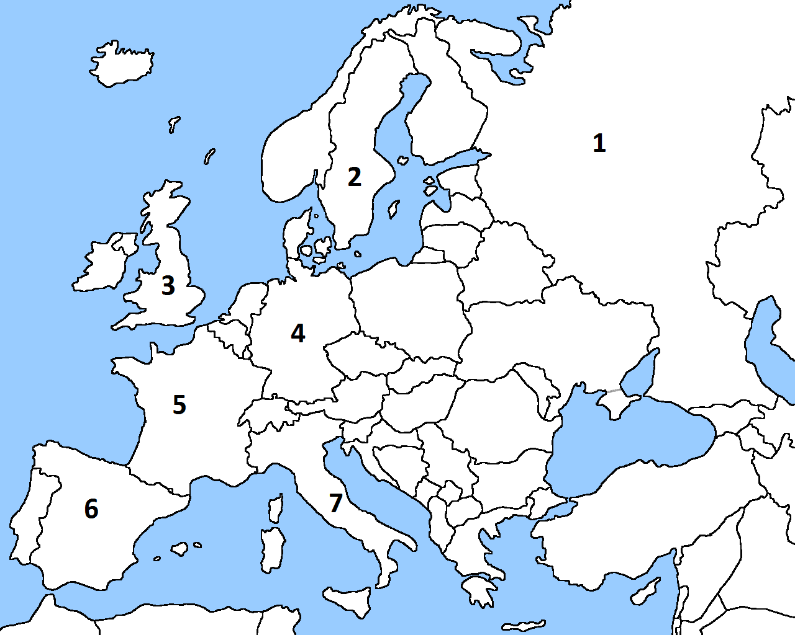

Правильный ответ:

1 šapuk

2 IKEA

3 čai

4 kalbas

5 baget-bulk

6 gitar

7 pizza

Процент выполнения задания 2 обучающимися 9-11 классов:

10 класс – 100%
Вывод: Участники продемонстрировали владение лексикой вепсского языка по теме «Национальные символы и стереотипы», а также базовые знания по страноведению и географии.

Анализ выполнения отдельных заданий олимпиады по вепсскому языку обучающимися 9-11 классов.

Задание 3:

VIDEOKUCUND! Я нашел на YouTube интересную информацию о конкурсах по вепсскому языку и культуре, которые проводятся в Карелии. Посмотри фрагменты видеоновостей и помоги мне соединить их с названиями соревнований.

В очном варианте данное задание имело более сложный формат: были даны неправильные названия конкурсов, нужно было посмотреть видео и написать правильный вариант. Задание было изменено, т.к. это освобождало участников от набора текста на вепсском языке на компьютере.

Правильный ответ:

ВИДЕО 1 – Vepsläine sarn -festival'

Ссылка на видео: https://yadi.sk/i/8-ernZ0De93qQQ

ВИДЕО 2 - Kodirandan lugemižed

Ссылка на видео: https://yadi.sk/i/WZJtEQFJk_2v_Q

ВИДЕО 3 - Runofestival' Nikolai Abramovan muštoks

Ссылка на видео: https://yadi.sk/i/9FNZcEBP3xZ4qw

ВИДЕО 4 - Mam da lapsʾ rahvahaližiš sädoiš -fotokonkurs

Ссылка на видео: https://yadi.sk/i/1UH6x2S0H6fpdw

ВИДЕО 5 - Venäman tulii aig -konkurs

Ссылка на видео: https://yadi.sk/i/TthoA21Gm81uOQ

Процент выполнения задания 3 обучающимися 9-11 классов:

10 класс – 86%

Вывод: участники хорошо аудируют тексты с пониманием основного содержания.

Анализ выполнения отдельных заданий олимпиады по вепсскому языку обучающимися 9-11 классов.

Задание 4:

LUGEND-akcii! Я люблю соревнования, поэтому с удовольствием принял «вызов» библиотеки и даже успел прочитать несколько книг из библиотечного списка. Соедини цитаты из этих книг с соответствующими обложками.

Правильный ответ:
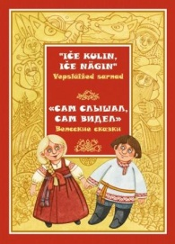 | 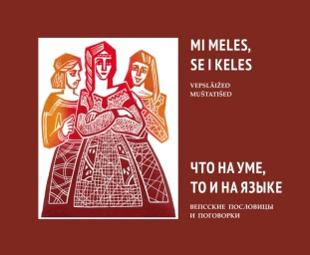 |  | 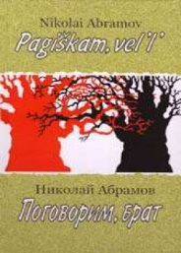
O. ŽUKOVA  ”IČE KULIN, IČE NÄGIN”  VEPSLÄIŽED SARNAD | O. ŽUKOVA  ”NI MELES, SE I KELES”  VEPSLÄIŽED MUŠTADIŠED | N. ZAICEVA,  O. ŽUKOVA  ”VENÄ-VEPSLÄINE ABUPAGINKIRJ” | N. ABRAMOV  ”PAGIŠKAM, VELʼLʼ”
5 | 2 | 1 | 8
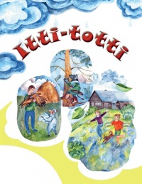 | 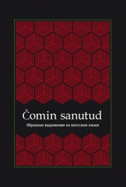 | 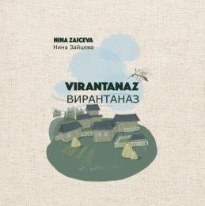 | 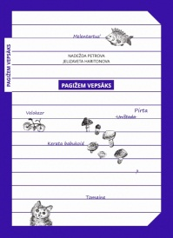
O. ŽUKOVA  ”ITTI-TOTTI” | V. ROGOZINA,  N. ZAICEVA,  O. ŽUKOVA  ”ČOMIN SANUTUD” | N. ZAICEVA  ”VIRANTANAZ” | N.PETROVA, J.HARITONOVA  ”PAGIŽEM VEPSÄKS”
4 | 6 | 7 | 3

1 | Kus sijadase taidehmuzei? – Se sijadase läz teiden otelid.
2 | Mitte linduine, ka mugoine i pajoine.
3 | Anda vastused küzundoihe: Om-ik sinai sebranik? Kut sebranikad kuctas?
4 | Edenoi-mödenoi, ozuta-ške sarved! Edenoi-dädinoi, kusak sinun jälʼged?
5 | Ende eliba ukoine da akaine. Heil oli kaksʼ tütart.
6 | Kändipalik: hän mugoine kändipalik, kaiken toižin sanub, ala usko.
7 | Minun pähä tuli, südäimehe suli vepsän epos tehta,  teramb teile ehtta epos nece toda.
8 | Kaikuččel - ičeze mägi, Kaikuččel - ičeze koum...  Tähthaižen homencel nägen, Dengoid völ kormanas om.

Процент выполнения задания 4 обучающимися 9-11 классов:

10 класс – 66%

Вывод: два участника дали правильные ответы на все вопросы, один участник не дал ни одного правильного ответа, что, возможно, объясняется техническими причинами. Участники продемонстрировали хорошее знание литературы на вепсском языке, изданной за последнее десятилетие.
Анализ выполнения отдельных заданий олимпиады по вепсскому языку обучающимися 9-11 классов.

Задание 5:

GRAMMATIK-akcii! Также я участвовал в челлендже, по условиям которого читать приходилось в самых разных местах. Попробуй на основе картинок догадаться, где и как это происходило, и вставь вместо пропусков подходящие слова. Каждое слово подходит только для одного предложения. В списке есть также лишние слова.

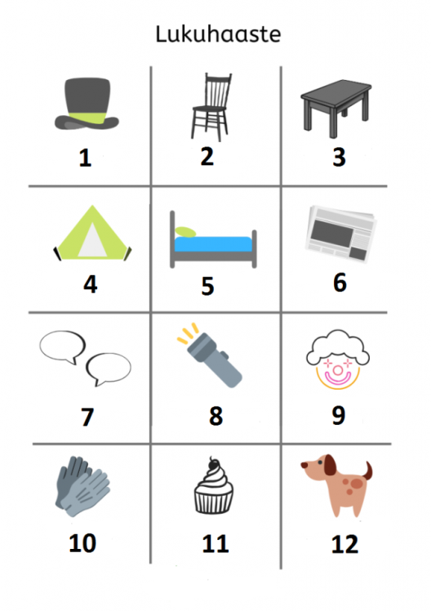
1. Lugin šapuk [[1]].  2. Lugin [[2]].  3. Lugin [[3]].  4. Lugin [[4]].  5. Lugin [[5]].  6. Lugin [[6]].  7. Lugin [[7]].  8. Lugin [[8]].  9. Lugin [[9]] änel.  10. Lugin sormikod [[10]].  11. Lugin [[11]].  12. Lugin [[12]]. | 1– päs  2 – ištimel  3 – stolan al  4 – kangazkodas  5 – magaduzsijal  6 – lehtesen  7 – tekstan kuvaižidenke  8 – kormanlampan vauktal  9 – ilokahal  10 – kädes  11 – receptan  12 – živatale

Лишние слова: kelel, sügüzel, vedel.

Процент выполнения задания 5 обучающимися 9-11 классов:

10 класс – 83%

Вывод: Большинство участников продемонстрировали умение считывать информацию, представленную в разных форматах, знание соответствующей лексики и грамматики. Данное задание в «очном» варианте представляет собой более сложный тест на знание лексики и грамматики, в нем предлагается выбор подходящего слова в начальной форме и образование правильной грамматической формы, например, 2 Lugin ... änel. – ILOKAZ – Luin ilokahal änel.
.
Анализ выполнения отдельных заданий олимпиады по вепсскому языку обучающимися 9-11 классов.

Задание 6:

KELʼTEDO-akcii! Я бывал в Карелии и знаю, что в республике говорят не только по-вепсски, но и по-карельски и по-фински. Все эти языки являются лингвистическими родственниками. Попробуй "дописать" финские пословицы: выбери пропущенное слово. Используй подсказки: työ, tekijä, tehdä – работа, работник, делать; pelätä – бояться.
Правильный ответ:

Kenen jalka kapsaa, sen [[1]] napsaa .

Terveys on [[2]] kalliimpi.

Mikä on mielessä, se on [[3]].

Oma maa on [[4]], vieras maa on mustikka.

Työ [[5]] kiittää.

Silmät [[6]], kädet tekevät.

Ei makaavan [[7]] suuhun hiiri tule.

suukin

kultaa

kielessä

mansikka

tekijäänsä

pelkäävät

kissan

Процент выполнения задания 6 обучающимися 9-11 классов:

10 класс – 66%

Вывод: два участника дали правильные ответы на все вопросы, один участник не дал ни одного правильного ответа, что, возможно, объясняется техническими причинами. Участники имеют представление о лексико-грамматической структуре близкородственных языков, способны выполнять задания лингвистической олимпиады по прибалтийско-финским языкам.

Анализ выполнения отдельных заданий олимпиады по вепсскому языку обучающимися 9-11 классов.

Задание 7:

OLEN SANU KUCUNDAN! В последнее время я получаю очень много приглашений принять участие в разных конкурсах и челленджах в качестве участника или члена жюри. Помоги мне упорядочить информацию о них: прочитай сообщения под номерами от 1 до 5 и соедини номера с соответствующими текстам изображениями.
Правильный ответ:
5 | 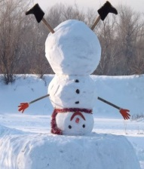 | 1 | HUOMAIČUZ! ”Kipinä” – kulehtez tegeb uden ”Minun baboin receptad” – taidehkonkursan. Oigenda meile ičeiž perehen (kanzan) recept da starinoiče sen istorijas. Ala unohta ližata kirjeižehe fotokuva!
4 | 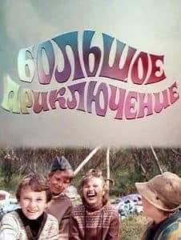 | 2 | Tege počtkartaine Äipäiväks!
1 | 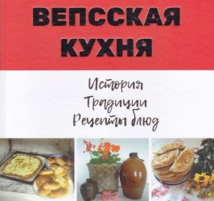 | 3 | Konkursaha kuctas 15-24 voččid neiččid, kudambad ei olgoi mehel, i kudambil vanhembad oma vepsläižed. Konkursan pätegend – valita vepsläižen neiččen, kudamb tuleb vepsän rahvahan simvolaks vodes 2020.
2 |  | 4 | Nacein, teil kaikuččel oli surʾ varastamatoi azj vai kaikutte teišpäi uništi mugoižes opakos, ilokahas varastamatomas azjas. Mi se om vai mitte se oliži? Starinoikat meile siš, kirjutagat sarnoid, runoid i m.e.
3 |  | 5 | Meleta! Midä völ voib tehta lumespäi?

Процент выполнения задания 7 обучающимися 9-11 классов:

10 класс – 100%
Вывод: обучающиеся хорошо выполняют задания по чтению с пониманием основного содержания прочитанного, способны сопоставлять информацию, представленную в разных форматах.

Анализ выполнения отдельных заданий олимпиады по вепсскому языку обучающимися 9-11 классов.

Задание 8:

В одном из текстов, который мне прислали, некоторые слова были сокращены. Помоги мне дописать их: выбери подходящие по смыслу и грамматике части слов.
Правильный ответ:

Kipinä-kulehte[[1]] om uzʾ konkurs!

Matkusta[[2]] avarude[[3]] ristit[[4]] voi[[5]] löu[[6]] sebraniko[[7]].

Ked ne o[[8]] – toiži[[9]] planeto[[10]] eläja[[11]]?

Kirjuta[[12]] vepsän kele[[13]] kirjute[[14]] i m.e.

Oige[[15]] töd lehte[[16]] adresan mödhe.

ses

des

he

ud

ba

ta

id

ma

den

iden

d

gat

l

sid

kat

sen

Процент выполнения задания 8 обучающимися 9-11 классов:

10 класс – 65%

Неверные варианты: matkustasid, matkustaid, matkustad, avarudekat, avarudeiden, kirjutedes, kirjutesen, kirjuted, oigehe, oigeta, oiged, kulehteden, löud, eläjaba, lehtesid.

Вывод: владение грамматикой вепсского языка в определенной степени интуитивно, т.е. участники понимают содержание текста по базовой лексике и грамматике и догадываются о смысле более сложных грамматических форм, что не срабатывает при необходимости четко описать эту форму.

Анализ выполнения отдельных заданий олимпиады по вепсскому языку обучающимися 9-11 классов.

Задание 9:

Я хочу пригласить друзей принять участие в челлендже #100happydays. Я начал составлять текст на вепсском языке. Помоги мне дописать его: выбери продолжение для каждой фразы.

ANDA VASTUSED KUCUNDAHA!

Правильный ответ:

Kut ühtneda? - Kacu, muga!

Kaikuččel päiväl sinä teged foton siš, - mi andab sinei ozan tundmust!

Nece voib olda - mi taht.

Nece voib olda vastuz - sebranikanke.

Nece voib olda čajud jomine - magukanan pirganke.

Nece voib olda lebuaig školan - jälʼghe.

Nece voib olda abu - toižele mehele.

Jäta ičeiž foto Facebookaha - heštegal #100happydays

da oled - vaumiž!

Процент выполнения задания 9 обучающимися 9-11 классов:

10 класс – 59%

Вывод: только один участник выполнил задание на 100%, один участник – на 55%, третий участник – на 22%. Необходимо обратить внимание на чтение с полным пониманием прочитанного и на поисковое чтение, анализ и синтез текстовой информации для решения конкретных задач.

Анализ выполнения отдельных заданий олимпиады по вепсскому языку обучающимися 9-11 классов.

Задание 10:

# IČELAIN TEHTUD KUCUND -akcii! Придумай челлендж для себя и других по образцу предыдущих заданий. Сформулируй по-вепсски задание и опиши условия его выполнения. Текст должен содержать в т.ч. ответы на вопросы: Midä? Kus? Konz? Kut? Mikš? Используй побудительные формы глаголов, например: Luge ...! Pajata ...! Openda ...! и т.д.

Набери ответ в поле ответа ниже.

Также ты можешь написать текст от руки, сфотографировать или сканировать его, присоединить файл к данному заданию или отправить файл на адрес организаторов.

Процент выполнения задания 10 обучающимися 9-11 классов:

10 класс – 58%

Вывод: один участник выполнил задание на 90%, второй участник – на 83%, третий участник отказался от выполнения задания. В целом обучающиеся справились с заданием по письменной речи, продемонстрировали умение создавать тексты по предложенным образцам, необходимо обратить внимание участников на информацию, содержащуюся в формулировке задания – часть информации в процессе выполнения задания игнорируется.

Общие выводы и рекомендации:
- Обучающиеся хорошо справились с заданиями дистанционного регионального этапа Республиканской олимпиады школьников по вепсскому языку 2020. Процент выполнения всех заданий олимпиадной работы составил 76% у обучающихся 10 классов.
- При переводе заданий очного этапа в дистанционную форму пришлось отказаться по техническим причинам от прямого ввода текста с компьютера участниками олимпиады, что упростило задания по лексике и грамматике. Рекомендуется лексико-грамматические тесты проводить в очной форме, поскольку дистанционная форма часто ограничивается множественным выбором и не побуждает обучающихся самостоятельно образовывать нужную форму слова с учетом контекста.
- Наибольшие сложности у обучающихся вызвало задание 10. Необходимо обратить внимание на чтение с полным пониманием прочитанного и на поисковое чтение, анализ и синтез текстовой информации для решения конкретных задач.
- При проведении дистанционных олимпиад необходимо давать возможность участникам выполнить письменное задание путем набора текста на компьютере или написания его от руки и пересылки скана по электронной почте организаторам олимпиады. Опыт проведения дистанционного регионального этапа Республиканской олимпиады школьников по карельскому, вепсскому и финскому языкам 2020 показывает, что это возможно. Письменная работа хорошо демонстрирует уровень владения языком как в плане лексики, так и в плане грамматики, а также умения обучающихся в письменной речи.
- Необходимо продумать технологии дистанционного выполнения заданий по говорению.
- Необходимо обратить внимание на техническое оснащение обучающихся в случае перевода их на дистанционное обучение. Не все обучающиеся имеют компьютер или ноутбук, многие вынуждены пользоваться мобильными телефонами. Также не все населенные пункты обеспечены качественным доступом в Интернет.
- Материалы, подготовленные для очного этапа олимпиады, размещены на сайте «Этнокультурное образование в Республике Карелия» по ссылке: https://edu-rk.ru/metodkabinet/category/olimpiady_vepsski
- Организаторы олимпиады выражают благодарность учителям, обеспечившим обучающимся возможность участия в дистанционной олимпиаде, а также обучающимся, принимавшим участие в олимпиаде.

